Serviço Nacional de Aprendizagem Industrial — SENAI
Curso Técnico em Desenvolvimento de Sistemas
TRABALHO DE CONCLUSÃO DE CURSO
Sistema de Controle de Alvará
Gustavo Yuji Iwamoto
Orientador: Samuel Cunha
Curitiba
2026

SUMÁRIO

No Word: clique com o botão direito sobre o sumário acima e selecione "Atualizar campo" para gerar os números de página automaticamente.

1. INTRODUÇÃO
O presente trabalho descreve o desenvolvimento do Sistema de Controle de Alvará (SCA), uma aplicação web full stack construída para digitalizar e organizar o processo de acompanhamento de alvarás de obra utilizado pela COPEL Distribuição em conjunto com suas empresas empreiteiras parceiras.
Antes da existência do sistema, o controle desses alvarás era feito por meio de planilhas eletrônicas preenchidas manualmente, sem histórico de alterações, sem controle de acesso entre a concessionária e as empreiteiras, e sem nenhuma automação no preenchimento dos documentos formais exigidos (Solicitação de Alvará e Planilha de Alvará). O SCA foi desenvolvido para substituir esse processo manual por uma ferramenta centralizada, auditável e de acesso controlado.
O sistema foi desenvolvido para dois públicos distintos: (1) funcionários da COPEL, que têm acesso total ao cadastro, edição, exclusão e emissão dos documentos de todos os alvarás do sistema; e (2) usuários das empresas empreiteiras (ex.: AVANTI, CONSTRUCEL, ELETROCHESKI, ENERGY, JB, entre outras), que têm acesso restrito apenas aos alvarás do tipo PARTICULAR pertencentes à própria empreiteira, em modo de consulta e acompanhamento de status.
A necessidade atendida pelo sistema é dupla: reduzir o retrabalho manual (com o cadastro em lote, o cálculo automático dos valores da Planilha de Alvará e a geração automática dos documentos de impressão) e aumentar a confiabilidade do processo (com trilha de auditoria de alterações, controle de acesso por papel de usuário e notificação automática às empreiteiras quando um alvará é recebido).

2. OBJETIVOS

2.1 Objetivo Geral
Desenvolver um sistema web capaz de digitalizar o controle de alvarás de obra da COPEL Distribuição, permitindo o cadastro, acompanhamento e emissão de documentos relacionados aos alvarás, com controle de acesso diferenciado entre a concessionária e as empresas empreiteiras.

2.2 Objetivos Específicos
- Desenvolver uma API REST em Node.js/Express para as operações de autenticação, cadastro, edição, exclusão e consulta de alvarás.
- Modelar e persistir os dados em um banco de dados MongoDB, usando Mongoose para validação de schema.
- Implementar autenticação por sessão via cookie JWT, com dois perfis de acesso (COPEL e EMPREITEIRA).
- Restringir o acesso das empreiteiras somente aos próprios alvarás do tipo PARTICULAR.
- Criar uma interface web em React capaz de cadastrar alvarás individualmente ou em lote (até 10 por vez).
- Automatizar o cálculo dos campos numéricos da Planilha de Alvará (largura e área) a partir da natureza do serviço.
- Gerar automaticamente os documentos de Solicitação de Alvará e Planilha de Alvará para impressão.
- Registrar uma trilha de auditoria (criação, edição e exclusão) para cada alvará.
- Notificar a empreiteira responsável quando o status de um alvará mudar para RECEBIDO.
- Apresentar um painel (Dashboard) com estatísticas de alvarás por situação, responsável e empreiteira.
- Oferecer suporte a tema claro e escuro em toda a aplicação.

3. DESCRIÇÃO DO PROBLEMA
O controle de alvarás de obra é um processo obrigatório sempre que a COPEL Distribuição ou uma empresa empreiteira contratada precisa executar serviços de instalação ou substituição de postes e cabos de energia elétrica em vias públicas. Esse processo depende de autorização formal emitida pela prefeitura do município, mediante a apresentação de uma Solicitação de Alvará acompanhada de uma Planilha de Alvará com as medidas técnicas do serviço.
Antes deste sistema, esse acompanhamento era feito por planilhas eletrônicas isoladas, mantidas manualmente por cada responsável. Esse formato apresentava problemas recorrentes: (1) risco de dados inconsistentes, já que qualquer pessoa podia alterar qualquer campo sem histórico; (2) ausência de controle de acesso — não havia forma de restringir o que cada empreiteira podia ver; (3) preenchimento manual e repetitivo da Solicitação de Alvará e da Planilha de Alvará a cada novo projeto; e (4) falta de visibilidade consolidada sobre quantos alvarás estavam pendentes, enviados ou recebidos.
Quem sofre com esse problema é, principalmente, o time da COPEL responsável por acompanhar centenas de alvarás simultaneamente, e as empreiteiras, que não tinham nenhuma visibilidade própria sobre o andamento dos alvarás que dependiam delas.
O SCA resolve esse problema centralizando os dados em um banco único, aplicando regras de negócio automáticas (como o cálculo padronizado da Planilha de Alvará) e diferenciando o que cada tipo de usuário pode ver e alterar, sem exigir nenhuma ferramenta externa de controle de acesso.

4. TECNOLOGIAS UTILIZADAS
A tabela a seguir apresenta as principais tecnologias utilizadas no desenvolvimento do sistema, tanto no back-end quanto no front-end.
Tabela 1 — Tecnologias utilizadas no projeto
Tecnologia | Finalidade
React | Construção da interface do usuário (front-end)
Vite | Ambiente de desenvolvimento e build do front-end
Tailwind CSS v4 | Estilização utilitária e tema claro/escuro
Recharts | Gráficos do Dashboard (pizza e barras)
lucide-react | Biblioteca de ícones da interface
Node.js | Ambiente de execução do servidor
Express | Framework para construção da API REST
MongoDB | Banco de dados NoSQL (documentos)
Mongoose | Modelagem de schema e validação de dados
jsonwebtoken (JWT) | Autenticação por sessão via cookie httpOnly
bcryptjs | Hash de senhas dos usuários
cookie-parser | Leitura do cookie de sessão nas requisições
Git / GitHub | Controle de versão do código-fonte
Playwright | Testes manuais/exploratórios automatizados via navegador

5. LEVANTAMENTO DE REQUISITOS

5.1 Requisitos Funcionais
Tabela 2 — Requisitos funcionais do sistema
Código | Descrição
RF01 | Autenticar usuário por e-mail ou por chave de acesso (login).
RF02 | Cadastrar um novo alvará individualmente.
RF03 | Cadastrar de 2 a 10 alvarás de uma só vez (cadastro em lote).
RF04 | Editar dados do alvará: situação, responsável, protocolo, número do alvará, data de recebimento e endereços.
RF05 | Excluir um alvará.
RF06 | Pesquisar e filtrar alvarás por número, tipo, situação e empreiteira.
RF07 | Gerar e imprimir a Solicitação de Alvará e a Planilha de Alvará (exclusivo COPEL).
RF08 | Gerenciar usuários do sistema (cadastrar, editar, excluir) — exclusivo COPEL.
RF09 | Gerenciar empresas empreiteiras (cadastrar, ativar/desativar, excluir) — exclusivo COPEL.
RF10 | Restringir o acesso de usuários EMPREITEIRA somente aos próprios alvarás do tipo PARTICULAR.
RF11 | Notificar a empreiteira responsável quando o alvará mudar de ENVIADO para RECEBIDO.
RF12 | Exibir notificações não lidas para o usuário EMPREITEIRA.
RF13 | Exibir painel (Dashboard) com estatísticas por situação, responsável e empreiteira.
RF14 | Alternar entre tema claro e tema escuro.
RF15 | Registrar histórico de auditoria (criação, edição e exclusão) de cada alvará.
RF16 | Marcar um alvará como "Não necessário", ocultando-o da pesquisa padrão.

5.2 Requisitos Não Funcionais
- Interface responsiva, adaptada a diferentes tamanhos de tela.
- Persistência dos dados em banco de dados MongoDB.
- Comunicação entre front-end e back-end via API REST em JSON.
- Autenticação stateless via cookie JWT httpOnly (7 dias de validade).
- Controle de acesso baseado em papel de usuário (RBAC): COPEL e EMPREITEIRA.
- Senhas de usuário armazenadas apenas como hash (bcrypt), nunca em texto puro.
- Padronização de nomes de responsável em caixa alta, para evitar duplicidade de agrupamento por grafia (ex.: "gustavo" vs. "GUSTAVO").
- Tempo de resposta adequado para uso interno (sem necessidade de escala para milhões de usuários simultâneos).

6. MODELAGEM DO SISTEMA
Esta seção apresenta os diagramas que representam o comportamento e a estrutura de dados do sistema: o Diagrama de Casos de Uso e o Modelo do Banco de Dados. Os diagramas de fluxograma e de classes, marcados como opcionais no modelo de documentação, não foram incluídos por não agregarem informação além do que já é representado pelos dois diagramas a seguir.

6.1 Diagrama de Casos de Uso
O diagrama abaixo representa as interações entre os dois tipos de usuário do sistema (COPEL e EMPREITEIRA) e as principais funcionalidades disponíveis para cada um. Casos de uso em azul são exclusivos do usuário COPEL; em verde, exclusivos do usuário EMPREITEIRA; em amarelo, compartilhados por ambos.
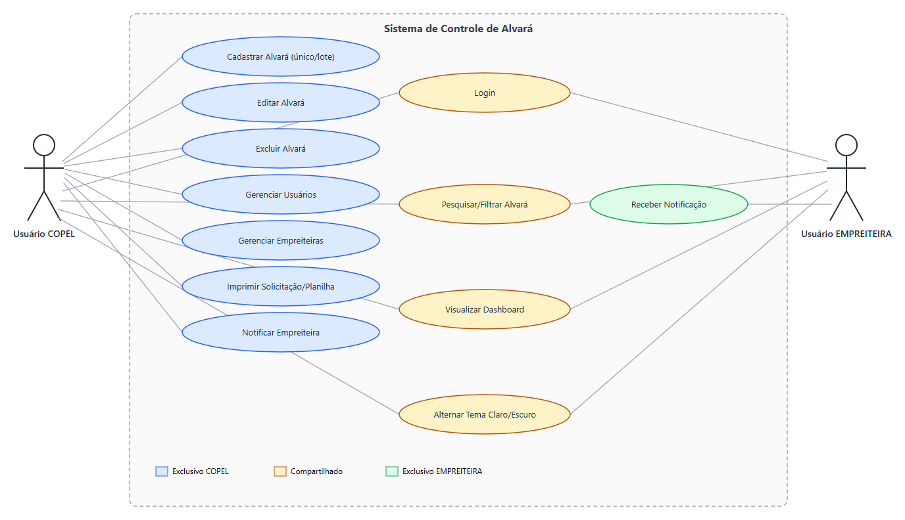
Figura 1 — Diagrama de Casos de Uso do Sistema de Controle de Alvará

6.2 Modelo do Banco de Dados
O sistema utiliza cinco coleções no MongoDB: Usuario, Empreiteira, Alvara, Notificacao e HistoricoAlvara. A coleção Alvara é a entidade central do sistema; os endereços de cada alvará são armazenados como um array de subdocumentos embutido (não uma coleção separada), já que sempre são lidos e gravados junto com o alvará. As demais coleções se relacionam a ela por referência (ObjectId) ou por igualdade do nome da empreiteira.
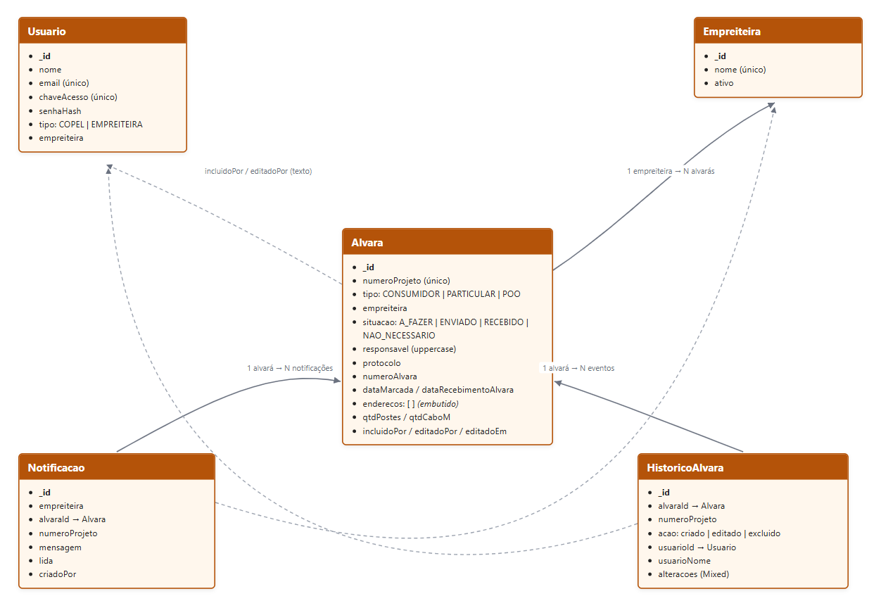
Figura 2 — Modelo de dados (coleções e relacionamentos) do MongoDB

7. BANCO DE DADOS
Esta seção detalha os campos de cada coleção do banco de dados MongoDB, definidos por schemas Mongoose no back-end.

Usuario
Tabela 3 — Campos da coleção Usuario
Campo | Tipo | Obrigatório
nome | String | Sim
email | String (único, minúsculo) | Não (exige e-mail ou chave)
chaveAcesso | String (único, maiúsculo) | Não (exige e-mail ou chave)
senhaHash | String | Sim
tipo | String — COPEL | EMPREITEIRA | Sim
empreiteira | String (maiúsculo) | Sim, se tipo = EMPREITEIRA

Empreiteira
Tabela 4 — Campos da coleção Empreiteira
Campo | Tipo | Obrigatório
nome | String (único, maiúsculo) | Sim
ativo | Boolean | Sim (padrão: true)

Alvara
Tabela 5 — Campos da coleção Alvara
Campo | Tipo | Obrigatório
numeroProjeto | String (único) | Sim
tipo | String — CONSUMIDOR | PARTICULAR | POO | Sim
empreiteira | String (maiúsculo) | Sim, se tipo = PARTICULAR
situacao | String — A_FAZER | ENVIADO | RECEBIDO | NAO_NECESSARIO | Sim (padrão: A_FAZER)
responsavel | String (maiúsculo) | Não
protocolo | String | Não
numeroAlvara | String | Não
dataMarcada | Date | Sim (padrão: data atual)
dataRecebimentoAlvara | Date | Não
enderecos | Array de subdocumentos | Não
qtdPostes / qtdCaboM | Number | Não
incluidoPor | String | Sim
editadoPor / editadoEm | String / Date | Não

Endereço (subdocumento de Alvara.enderecos)
Tabela 6 — Campos do subdocumento de endereço
Campo | Tipo | Obrigatório
naturezaServico | String — 5 | 9 | 290 | Z | Sim (padrão: 5)
localObra / transversal1 / transversal2 | String | Não
qtdExtensao | Number | Não
larguraM | Number (calculado automaticamente) | Não
pavimento | String | Não
areaM2 | Number (calculado automaticamente) | Não
folhaNumero | String | Não

Notificacao
Tabela 7 — Campos da coleção Notificacao
Campo | Tipo | Obrigatório
empreiteira | String | Sim
alvaraId | ObjectId → Alvara | Sim
numeroProjeto | String | Sim
mensagem | String | Sim
lida | Boolean | Sim (padrão: false)
criadoPor | String | Sim

HistoricoAlvara
Tabela 8 — Campos da coleção HistoricoAlvara
Campo | Tipo | Obrigatório
alvaraId | ObjectId → Alvara | Sim
numeroProjeto | String | Sim
acao | String — criado | editado | excluido | Sim
usuarioId | ObjectId → Usuario | Sim
usuarioNome | String | Sim
alteracoes | Mixed (JSON livre) | Não

8. DESENVOLVIMENTO DO BACK-END
O back-end foi construído em Node.js com o framework Express, seguindo uma separação em três camadas: models (schemas Mongoose), routes (lógica de negócio e endpoints) e middleware (autenticação). O projeto não utiliza uma camada separada de "controllers" — a lógica de cada rota fica diretamente no arquivo de rotas correspondente, já que o volume de regras de negócio por recurso não justificou essa camada extra.
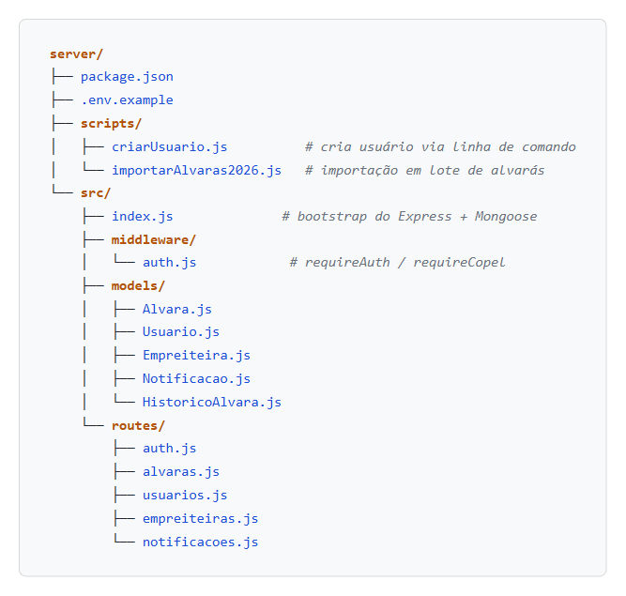
Figura 3 — Estrutura de pastas do back-end (server/)

8.1 Middlewares
requireAuth — lê o cookie JWT (sca_token), valida a assinatura e popula req.usuario (id, nome, tipo, empreiteira). Aplicado a todas as rotas de /api/alvaras, /api/usuarios, /api/empreiteiras e /api/notificacoes.
requireCopel — bloqueia com 403 qualquer requisição feita por um usuário do tipo EMPREITEIRA em rotas exclusivas da COPEL (ex.: excluir alvará, gerenciar usuários).

8.2 Principais rotas da API
Tabela 9 — Principais rotas da API REST
Método | Rota | Descrição
POST | /api/auth/login | Autentica por e-mail ou chave de acesso
POST | /api/auth/logout | Encerra a sessão
GET | /api/auth/me | Retorna o usuário autenticado
GET | /api/alvaras | Lista alvarás (com filtros e paginação)
GET | /api/alvaras/estatisticas | Estatísticas para o Dashboard
GET | /api/alvaras/projeto/:numeroProjeto | Busca um alvará pelo número do projeto
GET | /api/alvaras/:id/historico | Histórico de auditoria do alvará
POST | /api/alvaras | Cadastra um novo alvará
PATCH | /api/alvaras/:id | Edita um alvará existente
DELETE | /api/alvaras/:id | Exclui um alvará
GET / POST | /api/usuarios | Lista / cadastra usuários (exclusivo COPEL)
PATCH / DELETE | /api/usuarios/:id | Edita / exclui usuário (exclusivo COPEL)
GET / POST | /api/empreiteiras | Lista / cadastra empreiteiras
PATCH / DELETE | /api/empreiteiras/:id | Edita / exclui empreiteira (exclusivo COPEL)
GET | /api/notificacoes | Lista notificações do usuário
GET | /api/notificacoes/nao-lidas | Contagem de notificações não lidas
PATCH | /api/notificacoes/:id/marcar-lida | Marca uma notificação como lida
PATCH | /api/notificacoes/marcar-todas-lidas | Marca todas como lidas

Um ponto de atenção resolvido durante o desenvolvimento foi a rota GET /api/alvaras/estatisticas: o filtro de escopo (que restringe o que uma empreiteira pode ver) precisou usar o operador $and do MongoDB em vez de espalhar (spread) os objetos de filtro, pois o spread sobrescrevia silenciosamente a chave empreiteira e vazava dados de outras empreiteiras na agregação.

9. DESENVOLVIMENTO DO FRONT-END
O front-end foi construído em React com Vite, usando Context API para estado global (sessão do usuário e tema claro/escuro) e Tailwind CSS v4 para estilização.
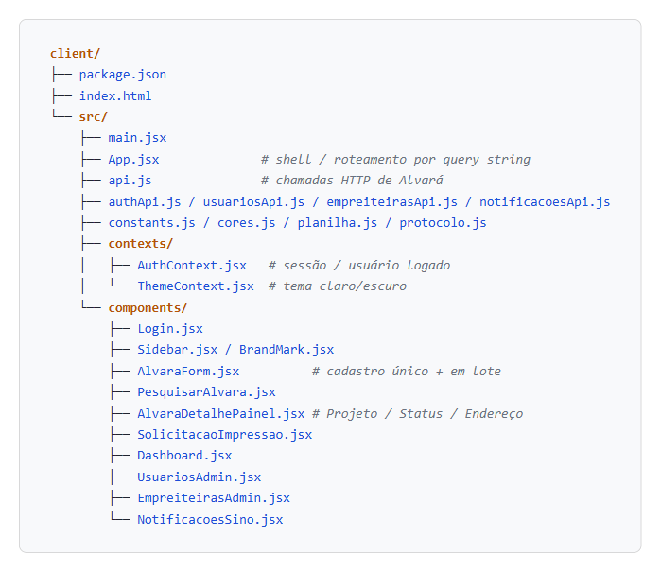
Figura 4 — Estrutura de pastas do front-end (client/src)

9.1 Organização
components/ — um componente por tela ou bloco de interface (Login, Sidebar, AlvaraForm, PesquisarAlvara, AlvaraDetalhePainel, Dashboard, UsuariosAdmin, EmpreiteirasAdmin, NotificacoesSino, SolicitacaoImpressao).
contexts/ — AuthContext (sessão/usuário logado) e ThemeContext (tema claro/escuro, persistido em localStorage).
serviços (api.js, authApi.js, usuariosApi.js, empreiteirasApi.js, notificacoesApi.js) — funções que encapsulam as chamadas fetch para a API, cada uma correspondendo a um recurso do back-end.

9.2 Principais telas
A seguir, as capturas de tela das principais interfaces do sistema.
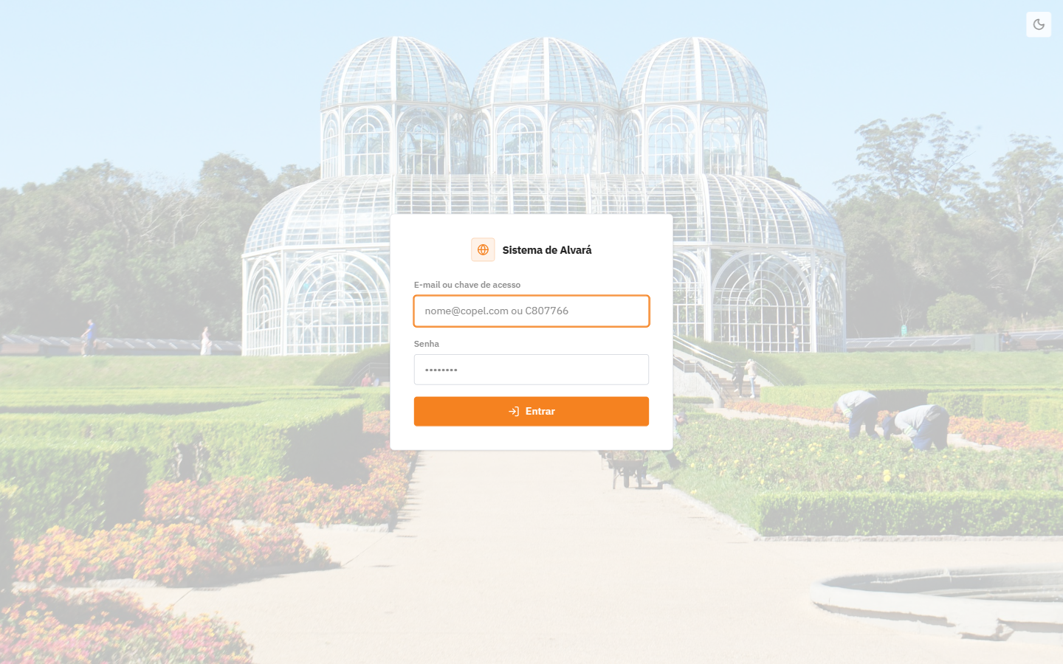
Figura 5 — Tela de login
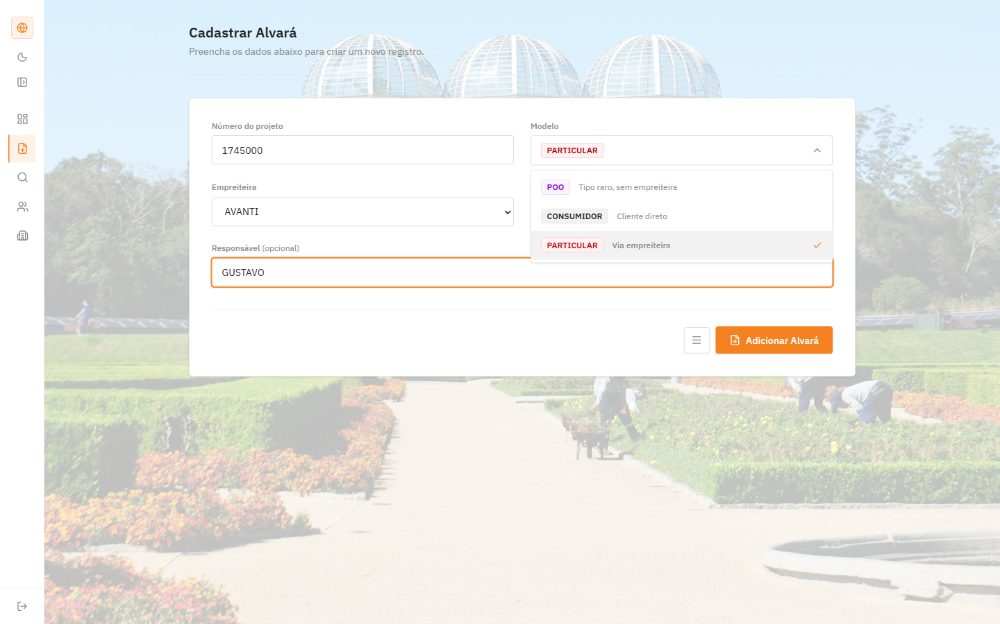
Figura 6 — Cadastro de alvará (modo único)
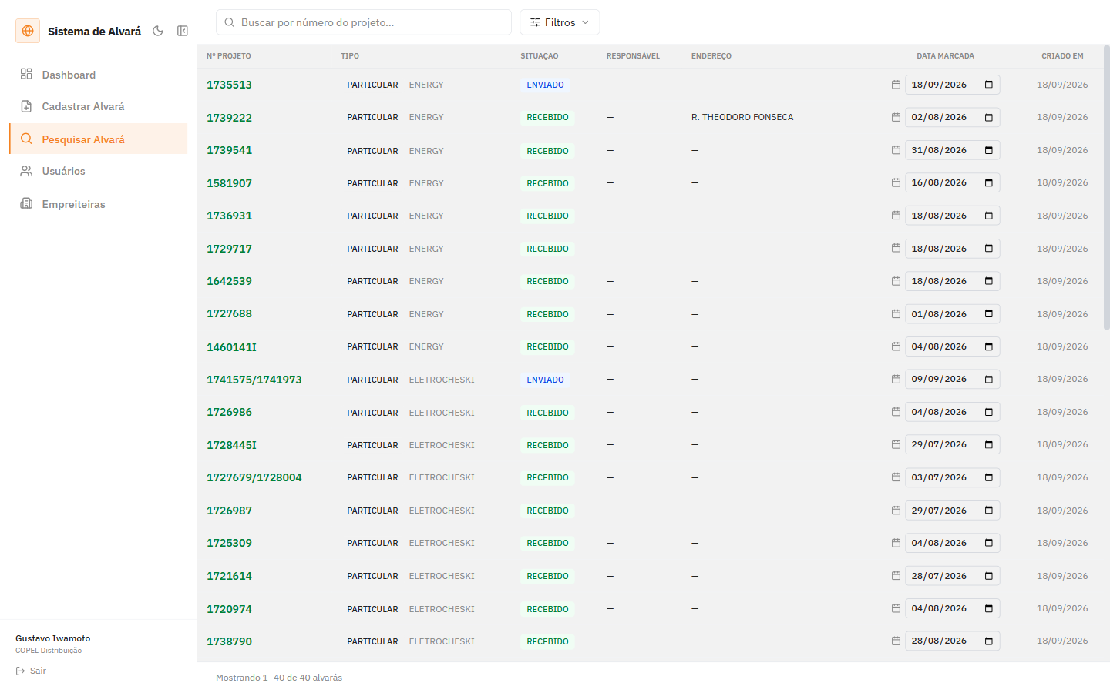
Figura 7 — Pesquisa de alvarás com filtros e paginação
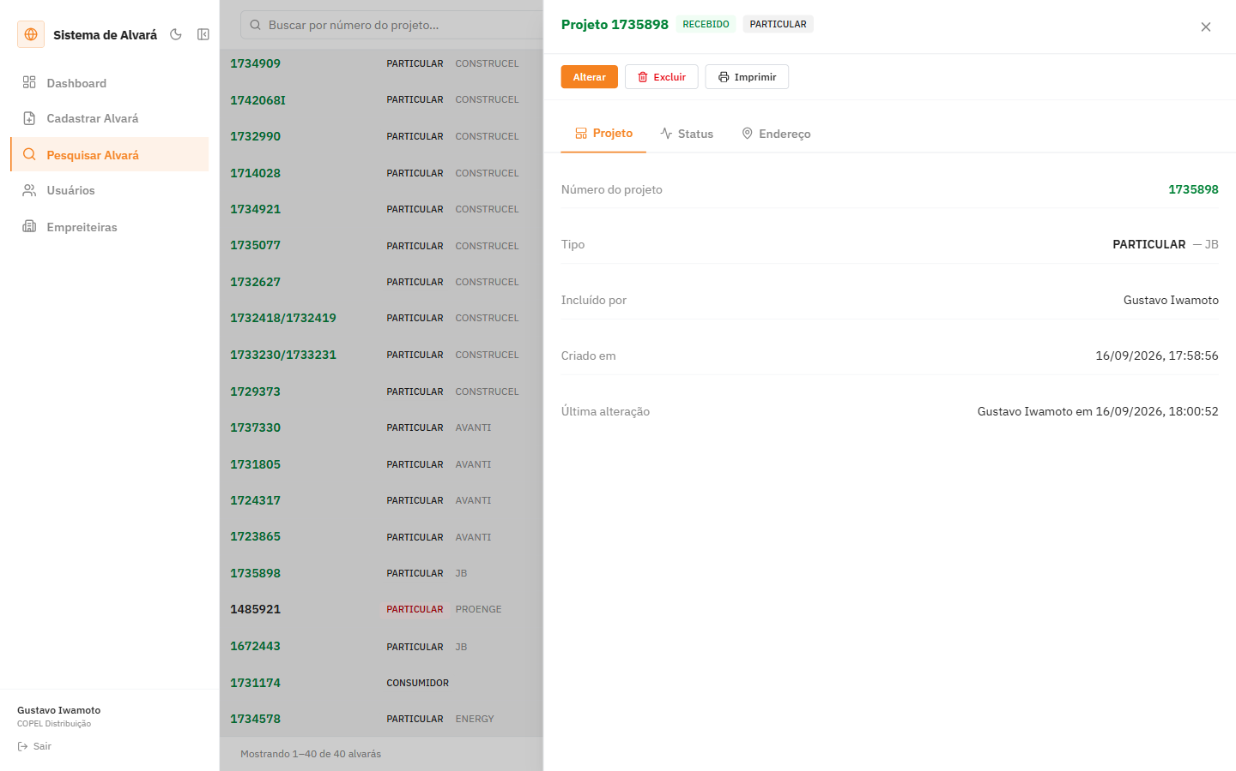
Figura 8 — Painel de detalhe do alvará — aba Projeto
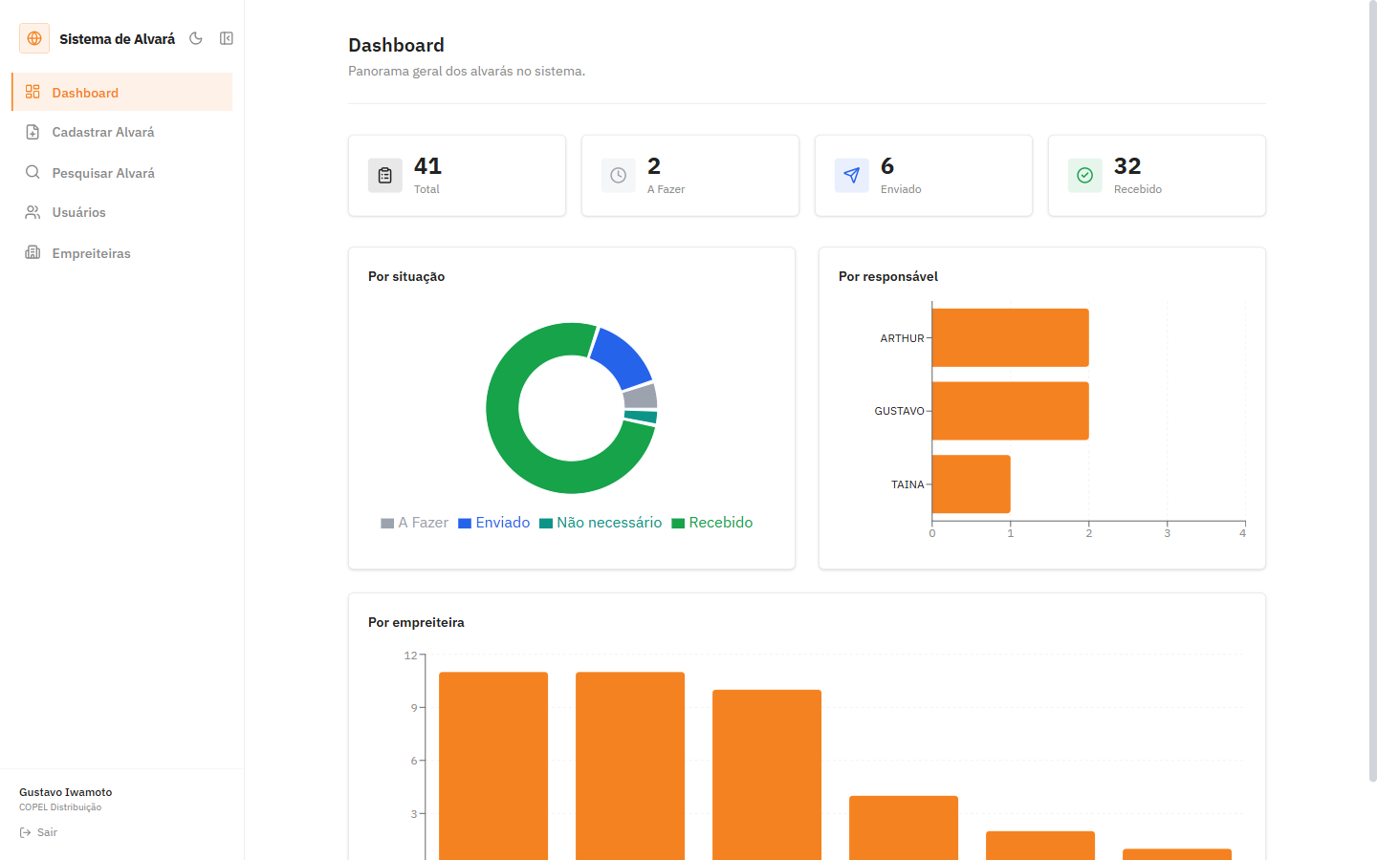
Figura 9 — Dashboard com estatísticas

10. FUNCIONALIDADES DO SISTEMA

10.1 Login
Objetivo: Autenticar o usuário e redirecioná-lo para a área correspondente ao seu papel.
Descrição: A tela de login aceita e-mail ou chave de acesso (chave alfanumérica usada internamente pela COPEL) e senha. O sistema também permite alternar entre tema claro e escuro já nesta tela.
Figura 10 — Tela de login do sistema
Resultado esperado: Usuário autenticado é redirecionado ao Dashboard (ou à Pesquisa, se for EMPREITEIRA); credenciais inválidas exibem mensagem de erro genérica.

10.2 Cadastro de Alvará (único)
Objetivo: Permitir que um usuário COPEL registre um novo alvará no sistema.
Descrição: O formulário exige número do projeto e modelo (CONSUMIDOR, PARTICULAR ou POO). Quando o modelo é PARTICULAR, os campos Empreiteira e Protocolo passam a ser exibidos — o Protocolo aceita apenas o código numérico e o sistema completa automaticamente o prefixo padrão "01." quando ausente.
Figura 11 — Formulário de cadastro de alvará do tipo PARTICULAR
Resultado esperado: Novo alvará aparece na Pesquisa de Alvarás com situação inicial A_FAZER.

10.3 Cadastro de Alvará em Lote
Objetivo: Agilizar o cadastro de vários alvarás semelhantes de uma só vez.
Descrição: Um botão de menu ao lado de "Adicionar Alvará" alterna para uma tabela compacta com 2 a 10 linhas, cada uma com número do projeto, modelo, empreiteira, protocolo e responsável. O envio cadastra as linhas sequencialmente e relata falhas individualmente, sem interromper o restante do lote.
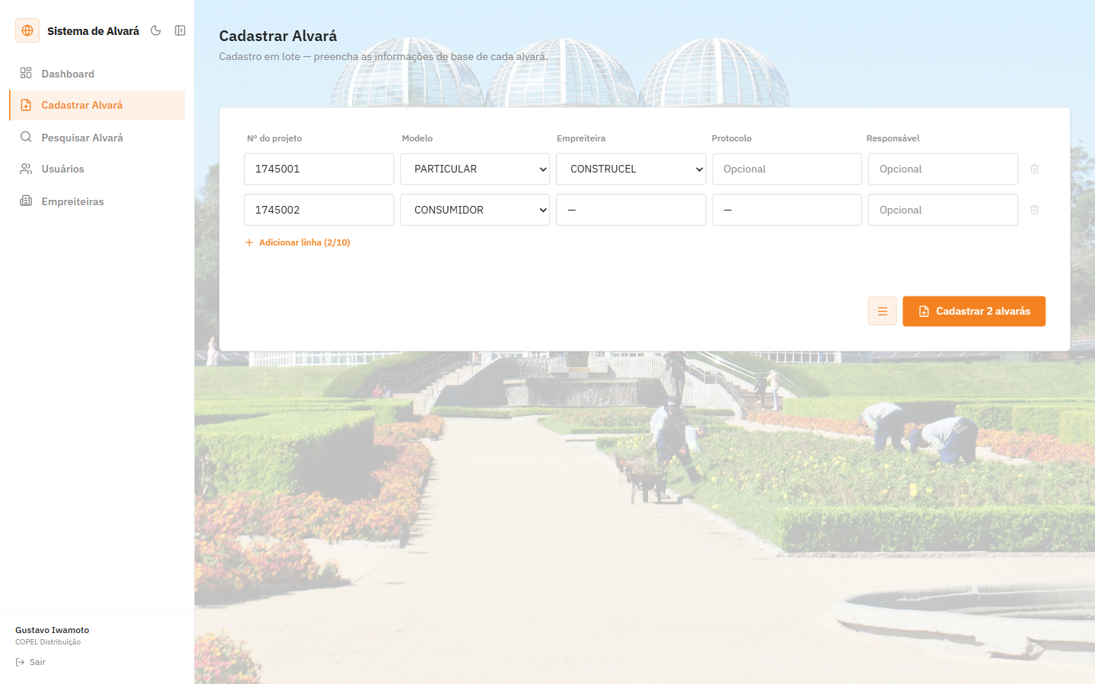
Figura 12 — Cadastro de alvarás em lote
Resultado esperado: Todos os alvarás válidos do lote são criados; linhas com erro (ex.: número de projeto duplicado) são reportadas sem impedir a criação das demais.

10.4 Pesquisa e Filtro de Alvarás
Objetivo: Permitir localizar rapidamente qualquer alvará cadastrado.
Descrição: A tabela principal permite busca por número do projeto e filtros por tipo, situação e empreiteira. Por padrão, alvarás marcados como "Não necessário" ficam ocultos, aparecendo apenas quando esse filtro é selecionado explicitamente.
Figura 13 — Tela de pesquisa de alvarás
Resultado esperado: Lista filtrada é atualizada instantaneamente conforme os critérios de busca.

10.5 Detalhe do Alvará e Edição do Status
Objetivo: Consultar e atualizar os dados de acompanhamento de um alvará específico.
Descrição: Ao clicar em um alvará, um painel lateral exibe três abas: Projeto (dados gerais e histórico), Status (situação, responsável, protocolo, número do alvará e data de recebimento) e Endereço (planilha técnica). O protocolo só é exibido para alvarás do tipo PARTICULAR.
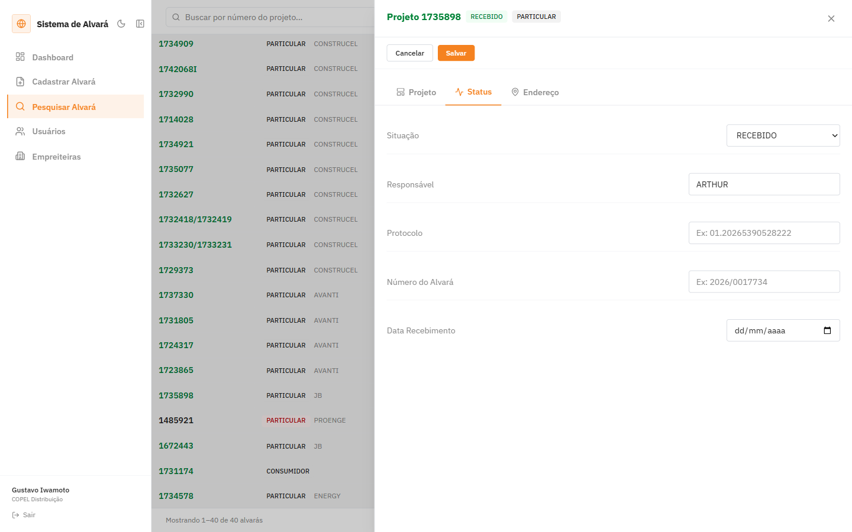
Figura 14 — Edição da aba Status, com protocolo e número do alvará
Resultado esperado: Alterações são salvas e refletidas imediatamente na lista, com evento de auditoria registrado no histórico do alvará.

10.6 Cálculo Automático da Planilha de Alvará
Objetivo: Padronizar os valores numéricos da planilha técnica sem depender de digitação manual.
Descrição: Para postes (natureza "5"), largura e área são fixadas em 1,0. Para cabos (naturezas "9", "290" e "Z"), a largura é fixada em 0,1 e a área é calculada como a extensão em metros × 0,1, arredondada para o múltiplo de 0,05 mais próximo. Todos os campos numéricos são exibidos sempre com ponto decimal e no mínimo uma casa decimal.
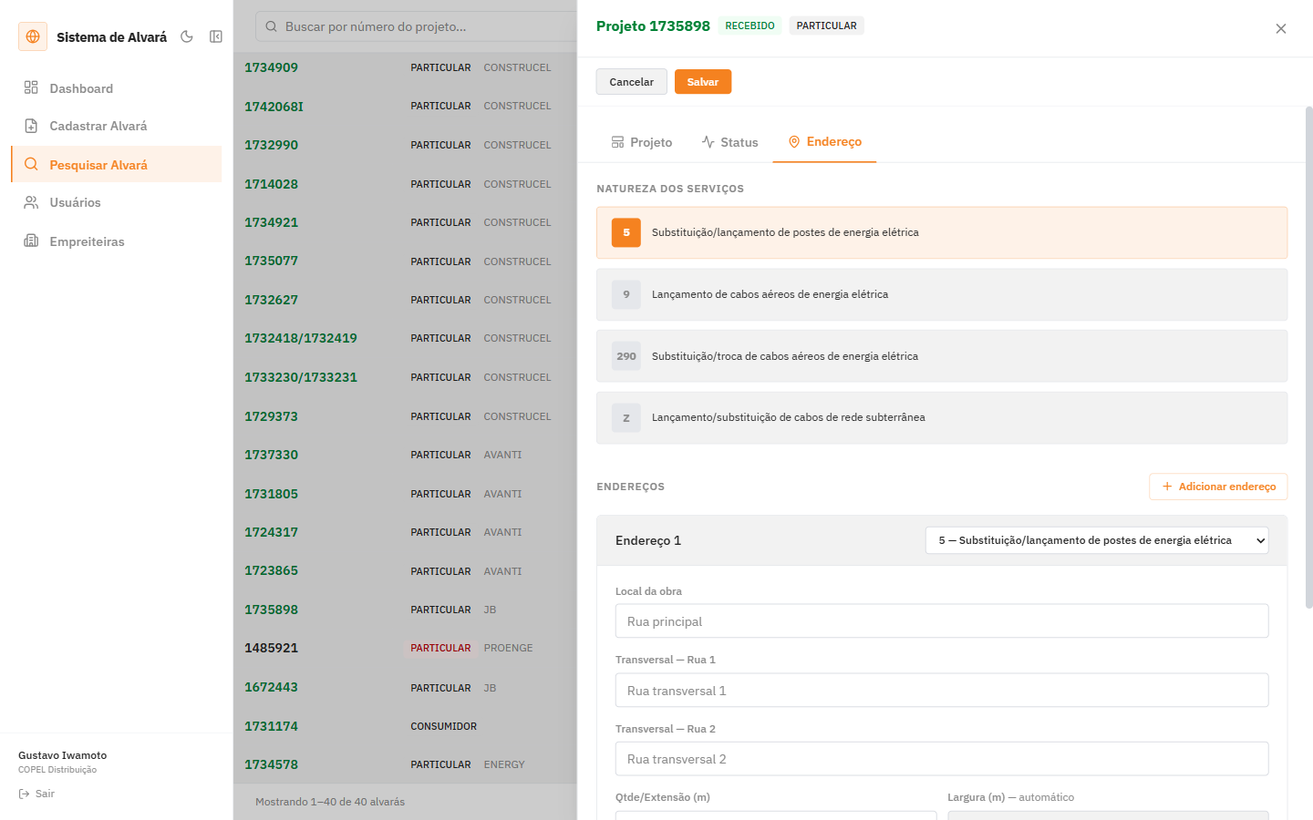
Figura 15 — Edição de endereço com largura e área calculadas automaticamente
Resultado esperado: Largura e área nunca ficam inconsistentes com a natureza do serviço, eliminando erro de digitação nesses dois campos.

10.7 Impressão da Solicitação e Planilha de Alvará
Objetivo: Gerar o documento formal exigido pela prefeitura a partir dos dados já cadastrados no sistema.
Descrição: O botão "Imprimir" (exclusivo COPEL) abre uma versão do documento pronta para impressão em A4, com moldura azul de destaque e os campos-chave (número do projeto, natureza do serviço e local da obra) em vermelho, seguida da Planilha de Alvará com a tabela de endereços.
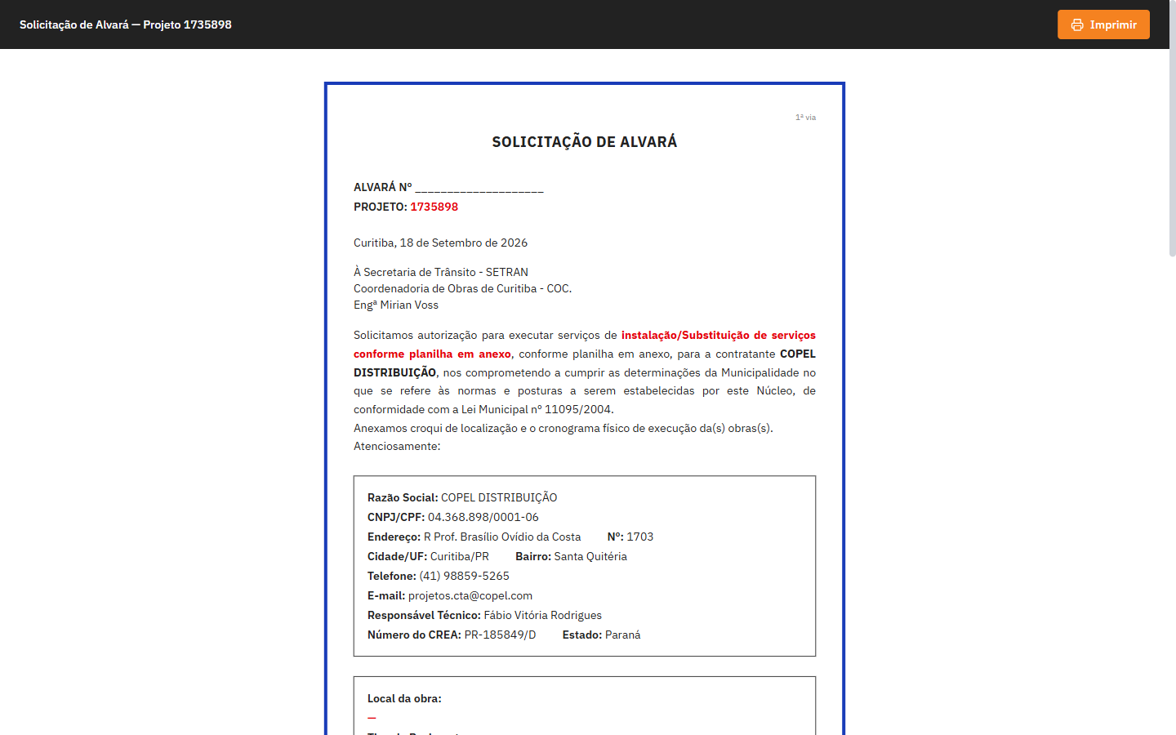
Figura 16 — Documento de Solicitação de Alvará pronto para impressão
Resultado esperado: Documento gerado automaticamente reproduz os dados do alvará sem necessidade de preenchimento manual.

10.8 Dashboard e Estatísticas
Objetivo: Dar visibilidade consolidada da carteira de alvarás.
Descrição: O Dashboard mostra totais por situação (A Fazer, Enviado, Recebido, Não necessário), um gráfico de pizza por situação, um gráfico de barras por responsável e, para usuários COPEL, um gráfico de barras por empreiteira.
Figura 17 — Dashboard com gráficos de situação, responsável e empreiteira
Resultado esperado: Usuário COPEL vê o panorama geral; usuário EMPREITEIRA vê apenas os números da própria empreiteira.

10.9 Gestão de Usuários e Empreiteiras
Objetivo: Permitir que a COPEL administre quem tem acesso ao sistema e quais empreiteiras estão ativas.
Descrição: As telas de Usuários e Empreiteiras (exclusivas COPEL) permitem cadastrar, editar e excluir usuários, e cadastrar, ativar/desativar e excluir empreiteiras — que alimentam automaticamente os menus de seleção usados no cadastro de alvará.
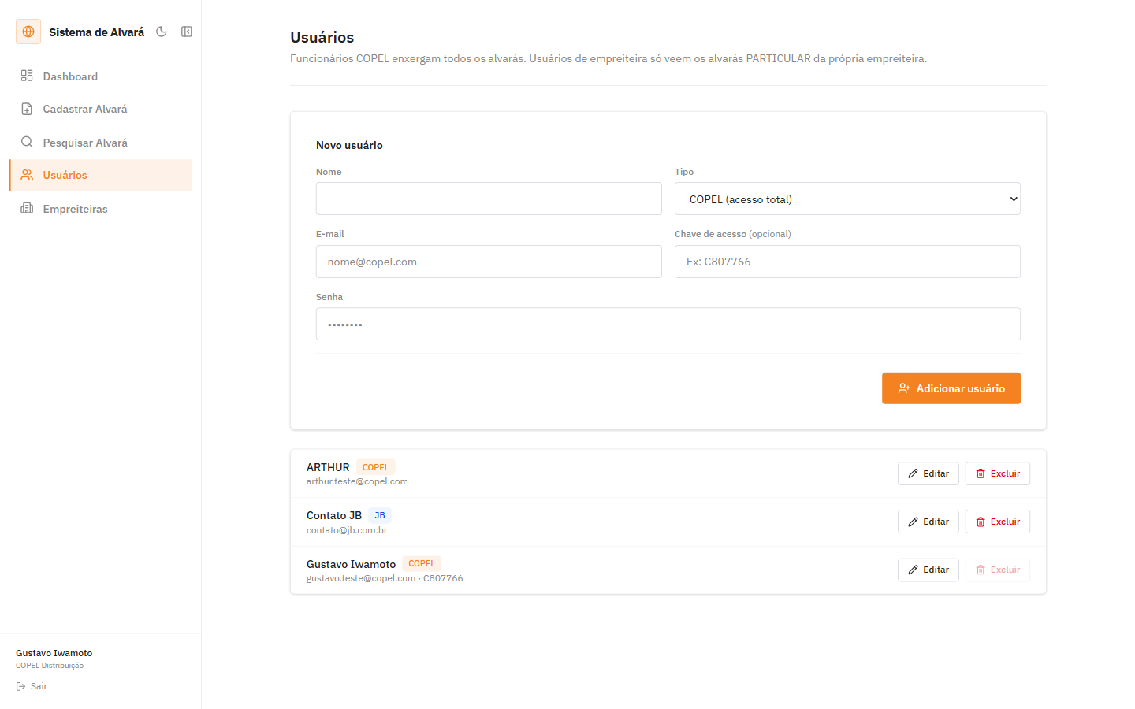
Figura 18 — Tela de gestão de usuários
Resultado esperado: Somente empreiteiras ativas ficam disponíveis para seleção ao cadastrar um alvará PARTICULAR.

10.10 Notificações para a Empreiteira
Objetivo: Avisar a empreiteira responsável no momento em que seu alvará é oficialmente recebido.
Descrição: Quando um usuário COPEL muda a situação de um alvará de ENVIADO para RECEBIDO, o sistema pergunta se deseja notificar a empreiteira. Se confirmado, a empreiteira vê um sino com contagem de não lidas; ao clicar na notificação, é levada direto ao alvará correspondente.
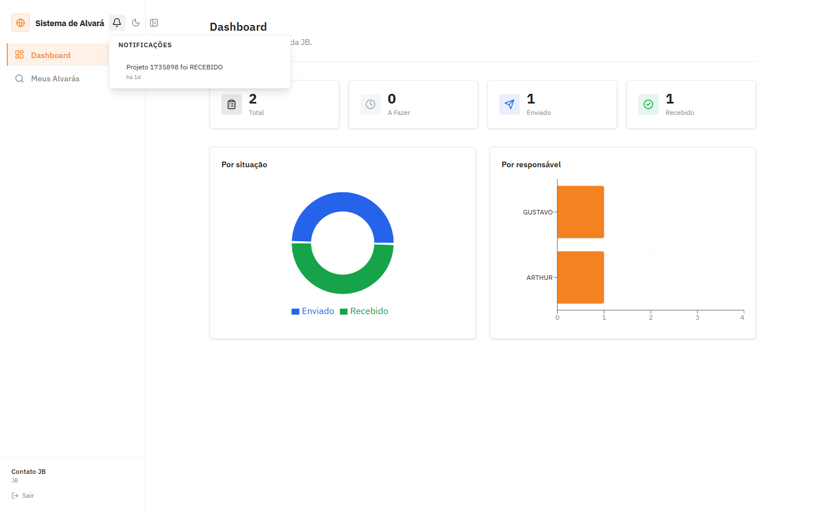
Figura 19 — Sino de notificações do usuário EMPREITEIRA
Resultado esperado: Empreiteira é avisada em tempo real (na próxima atualização da página) sem precisar consultar a planilha manualmente.

10.11 Restrição de Acesso por Papel de Usuário (RBAC)
Objetivo: Garantir que uma empreiteira nunca veja dados de outra empreiteira ou de alvarás que não são seus.
Descrição: O menu lateral e as rotas da API mudam de acordo com o tipo de usuário: EMPREITEIRA só vê "Dashboard" e "Meus Alvarás", e todo filtro é forçado no back-end (nunca confiando em parâmetros vindos do cliente).
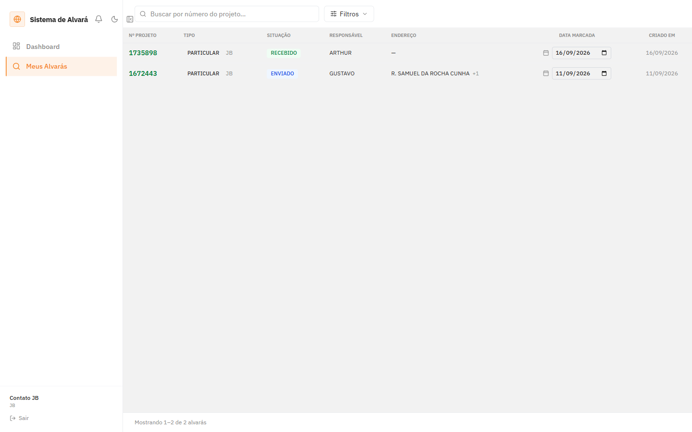
Figura 20 — Visão restrita do usuário EMPREITEIRA (menu reduzido)
Resultado esperado: Usuário EMPREITEIRA nunca consegue visualizar ou editar alvarás de outra empresa, mesmo manipulando a URL diretamente.

10.12 Tema Claro/Escuro
Objetivo: Adaptar a interface à preferência visual do usuário.
Descrição: Um botão no cabeçalho alterna entre tema claro e escuro em toda a aplicação, incluindo gráficos do Dashboard. A preferência é salva no navegador. O documento de impressão permanece sempre no tema claro, independentemente do tema ativo na tela, pois é impresso em papel branco.
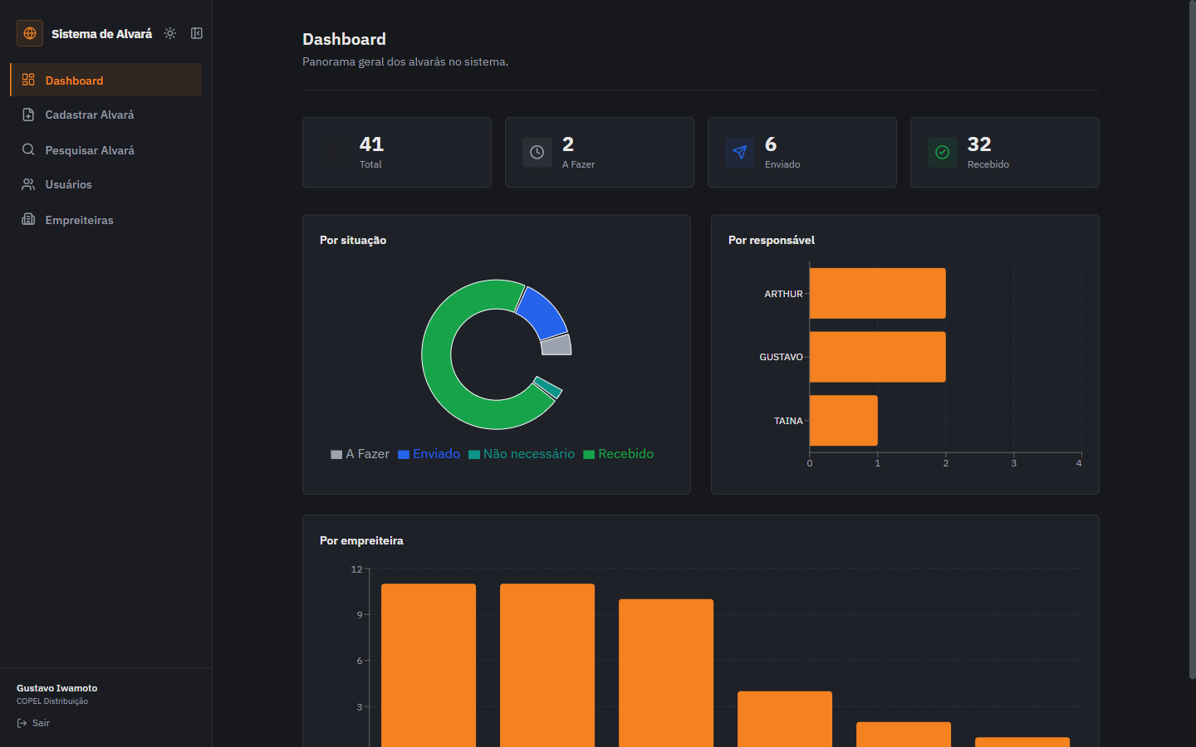
Figura 21 — Dashboard no tema escuro
Resultado esperado: Toda a interface (exceto o documento de impressão) respeita o tema escolhido, sem perda de legibilidade ou contraste.

11. TESTES REALIZADOS
Os testes foram realizados de forma manual e exploratória, utilizando automação de navegador (Playwright/Claude Browser) para reproduzir os fluxos de uso reais com os dois perfis de usuário (COPEL e EMPREITEIRA), incluindo a verificação do console do navegador em busca de erros/avisos durante a navegação.
Tabela 10 — Testes realizados e resultados
Teste | Resultado
Login com e-mail e com chave de acesso | Aprovado
Cadastro de alvará único (CONSUMIDOR / PARTICULAR / POO) | Aprovado
Cadastro de alvarás em lote (2 a 10 linhas) | Aprovado
Edição de situação, responsável, protocolo e número do alvará | Aprovado
Exclusão de alvará com confirmação | Aprovado
Pesquisa e filtros (tipo, situação, empreiteira) | Aprovado
Cálculo automático de largura/área da planilha (postes e cabos) | Aprovado
Impressão da Solicitação e Planilha de Alvará | Aprovado
Notificação da empreiteira ao mudar para RECEBIDO | Aprovado
Restrição de acesso do usuário EMPREITEIRA (dados de outra empresa) | Aprovado
Dashboard — estatísticas por situação/responsável/empreiteira | Aprovado
Alternância de tema claro/escuro em todas as telas | Aprovado
Aviso do React ao alternar cadastro único/lote (setState impuro) | Corrigido durante os testes
Exibição de "Data Recebimento" com um dia de defasagem (fuso horário) | Corrigido durante os testes

12. DIFICULDADES ENCONTRADAS
- Vazamento de escopo em agregação MongoDB: o uso de spread de objetos no filtro da rota de estatísticas sobrescrevia silenciosamente a restrição de empreiteira, exigindo o uso de $and para compor filtros com segurança.
- Consistência de tema escuro: como os tokens de cor do Tailwind são reaproveitados em todo o app (incluindo o documento de impressão), foi necessário fixar manualmente os valores de cor no componente de impressão para que ele nunca herdasse o tema escuro da aplicação.
- Regra de cálculo da Planilha de Alvará: a regra de arredondamento da área (múltiplo de 0,05 mais próximo, com formatação de no mínimo uma casa decimal) precisou ser deduzida e validada manualmente contra vários exemplos numéricos fornecidos antes da implementação.
- Exibição de datas "puras" (sem hora): datas gravadas à meia-noite UTC apareciam um dia antes quando formatadas com o fuso horário local do navegador, exigindo uma função de formatação específica baseada nos componentes UTC da data.
- Padronização de texto livre: o campo "responsável" era digitado livremente, o que gerava entradas como "gustavo", "GUSTAVO" e "Gustavo" sendo tratadas como pessoas diferentes nos gráficos do Dashboard — resolvido com normalização para caixa alta tanto no cadastro quanto nos dados já existentes.
- Atualização de estado entre componentes: o botão de alternância do modo de cadastro em lote inicialmente chamava o setState do componente pai dentro do "updater" do próprio estado local, o que o React sinaliza como atualização durante a renderização — corrigido movendo a chamada para fora do updater.

13. MELHORIAS FUTURAS
Durante o levantamento de requisitos, duas funcionalidades foram conscientemente adiadas para uma fase futura, por dependerem de armazenamento de arquivos em nível corporativo — fora do escopo deste TCC:
- Upload de Documentos/Anexos: anexar ao alvará arquivos como ART, Carta Acordo, Termo de Cessão de Crédito e Projeto.
- Solicitação de Alvará pela Empreiteira: fluxo em que a própria empreiteira sugere um novo alvará (sem número de projeto definido ainda), anexando documentos para a COPEL avaliar, aprovar ou recusar com uma lista de pendências.
Outras melhorias identificadas como possíveis extensões futuras:
- Autenticação com renovação de token (refresh token), hoje limitada a uma sessão fixa de 7 dias.
- Relatórios exportáveis em PDF/Excel a partir do Dashboard.
- Permissões mais granulares dentro do próprio papel COPEL (ex.: apenas leitura para alguns funcionários).
- Histórico de alterações navegável diretamente na interface (hoje a rota existe na API, mas ainda não tem tela própria).

14. CONCLUSÃO
O desenvolvimento do Sistema de Controle de Alvará atingiu os objetivos definidos no início do projeto: o controle de alvarás, antes feito em planilhas isoladas e sem controle de acesso, passou a ser feito em uma aplicação web centralizada, com autenticação, controle de acesso por papel de usuário, trilha de auditoria e geração automática dos documentos formais exigidos pela prefeitura.
Os requisitos funcionais levantados no início do trabalho foram implementados em sua totalidade; as duas funcionalidades que dependiam de armazenamento de arquivos corporativo foram conscientemente documentadas como melhorias futuras, decisão tomada em conjunto com o usuário final do sistema para manter o escopo do TCC viável dentro do prazo disponível.
Entre os conhecimentos adquiridos ao longo do desenvolvimento, destacam-se: a modelagem de dados orientada a documentos no MongoDB, a construção de autenticação e controle de acesso por papel de usuário sem depender de bibliotecas prontas de terceiros, o cuidado necessário ao lidar com fuso horário em datas persistidas, e a importância de validar regras de negócio numéricas contra casos concretos antes de codificá-las.

15. REFERÊNCIAS
- REACT. Documentação oficial. Disponível em: https://react.dev
- VITE. Documentação oficial. Disponível em: https://vitejs.dev
- NODE.JS. Documentação oficial. Disponível em: https://nodejs.org
- EXPRESS. Documentação oficial. Disponível em: https://expressjs.com
- MONGODB. Documentação oficial. Disponível em: https://www.mongodb.com/docs
- MONGOOSE. Documentação oficial. Disponível em: https://mongoosejs.com
- TAILWIND CSS. Documentação oficial. Disponível em: https://tailwindcss.com
- JSON WEB TOKENS (JWT). Introdução e especificação. Disponível em: https://jwt.io
- RECHARTS. Documentação oficial. Disponível em: https://recharts.org
- PLAYWRIGHT. Documentação oficial. Disponível em: https://playwright.dev
- Material didático do curso Técnico em Desenvolvimento de Sistemas — SENAI.

